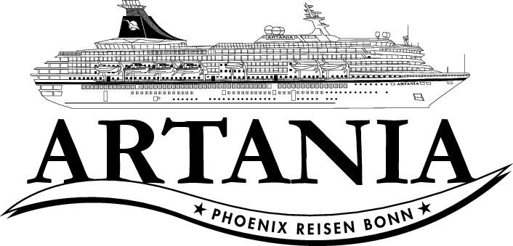

**Ausflugsbericht**

ART 284 B: 27.09.21 – 03.10.21

Ostseekurzurlaub mit MS Artania

**Begleitung außer Phoenix**

Graf, Matthias Showensemble

Stählin, Martin Pfarrer

Krack, Axel Lektor

Kindl, Nicola Shop

Born, Gisela Shop

Locker, Karin Gruppenreiseleitung Columbus

**Mi    29.09.** [**Stockholm**](https://www.phoenixreisen.com/stockholm-in-schweden-auf-einer-kreuzfahrt-entdecken.html)**/ Schweden 09:00 - 17:00 Uhr**

**Rundgang Skeppsholmen und Panoramafahrt | 29 €| ca. 3 Std.**Stockholm ist die Hauptstadt Schwedens und größte Stadt Skandinaviens. Etwa 30% der Stadtfläche besteht aus Wasserwegen. Sie erstreckt sich über 14 Inseln, die durch 53 Brücken verbunden sind. Darüber hinaus verfügt die Stadt über große Waldgebiete. Bei einem gemütlichen knapp einstündigen Spaziergang erfahren Sie mehr über die maritime Geschichte Stockholms. Sie spazieren um die Insel Skeppsholmen mit schönen Ausblicken auf die Altstadt, Södermalm, Djurgården und Östermalm. Sie passieren das Segelschiff Af Chapman und sehen die Skulpturen von Niki Saint Phalle. Anschließend unternehmen Sie eine Panoramafahrt durch die Innenstadt, vorbei am Rathaus und zurück zum Schiff.  
**Bitte beachten:** Begrenzte Teilnehmerzahl.  
Vorbehaltlich Änderungen Programm/Preis (Stand: Juli 2021)

* Ausflug lief nach Plan.

**Panoramafahrt Stockholm | 29 € | ca. 2,5 Std.**Stockholm ist eine Stadt der Gegensätze – Wasser und Inseln, Geschichte und Innovation, Kleinstadt und Großstadt – alles spürbar. Die Stadt hat viele historische Gebäude, aber die grüne Natur und das Wasser dominieren. Auf 14 Inseln gebaut, besteht Stockholm zu einem Drittel aus Wasser, zu einem Drittel aus Grüngürtel und zu einem Drittel aus Bebauung. Diese landschaftlich reizvolle Fahrt ermöglicht es Ihnen, die verschiedenen Stadtteile kennenzulernen: Södermalm, Västermalm, Altstadt, Östermalm und Djurgården - jeder mit einer ganz eigenen Atmosphäre. Die Panoramafahrt zeigt auch die Insel Djurgården, den ersten Nationalpark der Welt.  
**Bitte beachten:**Das Programm enthält keine Innenbesichtigungen oder Freizeit für eigene Erkundungen. Fotostopps sind verkehrsabhängig. Die Busfahrer sind jedoch bemüht, die Sehenswürdigkeiten langsam zu passieren.  
Vorbehaltlich Änderungen Programm/Preis (Stand: Juli 2021)

* Ausflug lief nach Plan.

**Djurgården mit Rundgang | 35 € | ca. 3 Std.**Genießen Sie eine Panoramafahrt ab dem Hafen vorbei an der Schleuse "Slussen", die den See Mälaren mit der Ostsee verbindet, und der Altstadt. Unterwegs sehen Sie den Königspalast und das Königliche Dramatische Theater. Auf der Insel Djurgården unternehmen Sie einen ersten etwa einstündigen Rundgang. Entlang der Küste spazieren Sie am Vasa-Museum, dem Vasa-Hafen (Marina) und dem Vergnügungspark Gröna Lund vorbei, bis Sie zur südlich von Djurgården gelegenen Insel Beckholmen mit ihrer maritimen Industrielandschaft gelangen. Kurze Weiterfahrt mit dem Bus über die malerische und sehr grüne Insel Djurgården zum Blockhusudden-Gebiet. Ein weiterer etwa 45-minütiger Rundgang führt Sie zum Pflaumenhügel mit den schönen ehemaligen Sommerhäusern im typischen "Djurgården-Stil". Sie passieren das Kunstmuseum Thielska Galleriet und haben eine tolle Aussicht auf den Stadtteil Nacka, bevor Ihr Ausflug im Anschluss wieder am Schiff endet.  
**Bitte beachten:** Für Gäste mit eingeschränkter Beweglichkeit nicht geeignet. Das Programm enthält keine Innenbesichtigungen oder Freizeit für eigene Erkundungen.  
Vorbehaltlich Änderungen Programm/Preis (Stand: Juli 2021)

* Ausflug lief nach Plan.

**Vasa-Museum und Panoramafahrt |49 € | ca. 3 Std.**Fahrt auf die Insel Djurgården zum Vasamuseum. Die Galeone Vasa sank 1628 auf ihrer Jungfernfahrt und wurde 1961 gehoben und konserviert. Rundgang durch das Vasawerft-Museum, das eigens für die Instandsetzung dieses Schiffes erbaut wurde. Nach der Besichtigung fahren Sie ins Stadtzentrum Stockholms und passieren während einer Panoramafahrt die schönsten Sehenswürdigkeiten der Stadt.  
**Bitte beachten:** Begrenzte Teilnehmerzahl.  
Vorbehaltlich Änderungen Programm/Preis (Stand: Juli 2021)

* Ausflug lief nach Plan.

**Altstadtrundgang und Panoramafahrt | 29 € |ca. 3 Std.**Genießen Sie den etwa einstündigen Spaziergang durch die Altstadt, die sich über offene Plätze und durch kleine Gassen schlängelt. Sie passieren historische Gebäude und sehen den Königspalast und die Kathedrale von außen. Weiterfahrt zum Rathaus für einen Fotostopp in schöner Lage am Mälarsee und Rückfahrt zum Schiff durch die Innenstadt Stockholms.  
**Bitte beachten:**Für Gäste mit eingeschränkter Beweglichkeit nicht geeignet. Begrenzte Teilnehmerzahl.  
Vorbehaltlich Änderungen Programm/Preis (Stand: Juli 2021)

* Ausflug lief nach Plan. Bus 1 + 3 + 5: Audiogeräte funktionierten nur sehr abgehackt.

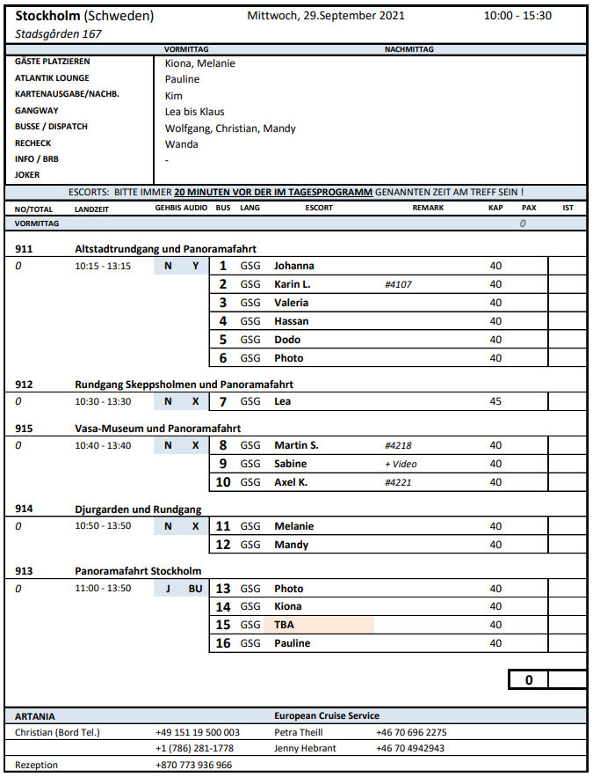

[**Do. 30.09.**](https://www.phoenixreisen.com/gdynia-in-polen-auf-einer-kreuzfahrt-entdecken.html) **Visby / Gotland /**[**Schweden**](https://www.phoenixreisen.com/polen-kreuzfahrt-entdecken-auf-der-oder-bis-zur-ostsee-.html) **08:00 - 17:00 Uhr**

**Gotland Panoramatour | EUR 29,- p.P. | ca. 2,5 Std.**

Gotland ist eine Insel der Kontraste und zeigt viele Veränderungen in Natur und Architektur. Wohin Sie auch schauen, vermischen sich historische Stätten mit einzigartigen Naturerlebnissen. Besuchen Sie einige gut erhaltene Orte aus Gotlands Geschichte und sehen Sie mehr von der kargen Kalksteinküste, die die Insel durch Wetter und Wind formte und Gotland seine einzigartige Natur verliehen hat.

Sie besuchen unter Anderem das malerische Fischerdorf Gnisvärd, das einst einer der größten Fischereihäfen Gotlands war. Sie halten außerdem im Naturschutzgebiet „Södra hällarna“ wo Sie einen weiten Blick über das Meer und entlang der Küste haben. Im Süden sehen Sie Högklint und im Norden die mittelalterliche Stadt Visby mit dem Dom. Nachdem Sie die Orte aus der Wikingerzeit und die Küste Gotlands kennengelernt haben, geht es ein paar Jahre weiter zur Stadtmauer und der mittelalterlichen Hansestadt Visby. Nach einem Fotostopp geht es wieder zurück zum Hafen.

* Ausflug lief nach Plan.
* Bus 8, Guide Ingegerd Carl: Sprachkenntnisse nicht sehr gut, gerade so verständlich.

**Visby Rundgang | EUR 19,- p.P. | ca. 3 Std.**

Nach einem kurzen Transfer spazieren Sie zum Park Almedalen, zu Hansezeiten Hafen von Visby, der im Mittelalter von den hanseatischen Koggen angefahren wurde. Danach passieren Sie das älteste Gebäude Visbys, den "Pulverturm", sowie den Botanischen Garten und die westliche Ringmauer. Den Turm des Snäckgärdsporten kann man über eine Treppe erklimmen, um die Aussicht auf Visby und die See zu genießen. Sehenswert ist der Dom St. Marien aus dem späten 11. Jh. Durch den mittelalterlichen Stadtteil Visbys kehren Sie zurück zum Schiff.

**Bitte beachten**: Für Gäste mit eingeschränkter Beweglichkeit nicht geeignet. Begrenzte Teilnehmerzahl.

* Ausflug lief nach Plan.

**Visby Westküstentour | EUR 39,- p.P. | ca. 3 Std.**

Wohin Sie auch schauen, auf Gotland vermischen sich historische Stätten mit einzigartigen Naturerlebnissen. Sie besuchen unter Anderem das malerischen Fischerdorf Gnisvärd, das einst einer der größten Fischereihäfen Gotlands war. Sie halten außerdem im Naturschutzgebiet „Södra hällarna“ wo Sie einen weiten Blick über das Meer und entlang der Küste haben. Im Süden sehen Sie Högklint und im Norden die mittelalterliche Stadt Visby mit dem Dom. Nachdem Sie die Orte aus der Wikingerzeit und die Küste Gotlands kennengelernt haben, geht es ein paar Jahre weiter zur Stadtmauer und der mittelalterlichen Hansestadt Visby. Durch das Tor gehen es weiter in die mittelalterliche Stadt zum Klinten, um einen herrlichen Blick auf die Stadt und die Kathedrale St. Maria zu erhalten.

Nach der Besichtigung der Kathedrale gehen wir zu Fuß weiter durch reizvolle Gassen hinunter nach Almedalen, wo uns der Bus wieder aufnimmt für die Rückfahrt zum Schiff.

**Bitte beachten:** Für Gäste mit eingeschränkter Beweglichkeit nicht geeignet. Begrenzte Teilnehmerzahl.

* Ausflug lief nach Plan.

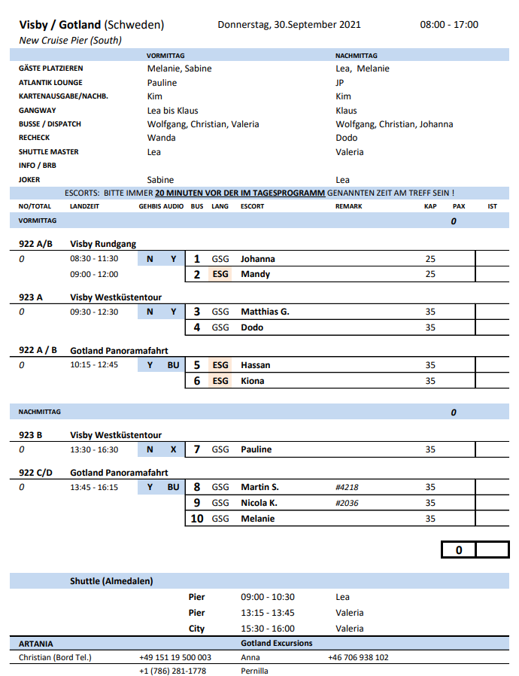

#### [**Fr. 02.10. Gdynia**](https://www.phoenixreisen.com/gdynia-in-polen-auf-einer-kreuzfahrt-entdecken.html)**/ Danzig /**[**Polen**](https://www.phoenixreisen.com/polen-kreuzfahrt-entdecken-auf-der-oder-bis-zur-ostsee-.html) **08:00 - 15:00 Uhr**

**Danzig mit Freizeit |25 € | ca. 5 Std.**Etwa eine Stunde Transfer nach Danzig. Bei einem geführten Rundgang sehen Sie die Schönheiten der restaurierten Stadt wie die Patrizierhäuser in der Frauengasse und das Krantor. Anschließend etwa 2 Std. Freizeit für eigene Erkundungen und Rückfahrt zum Schiff.  
**Bitte beachten:** Für Gäste mit eingeschränkter Beweglichkeit nicht geeignet.  
Vorbehaltlich Änderungen Programm/Preis (Stand: Juli 2021)

* Ausflug lief nach Plan. Bus 2 zusätzl. Innenbesichtigung der Kirche (muss nicht unbedingt)

**Danzig, Oliva und Zoppot Mole | 29 € | ca. 5,5 Std.**Zunächst besuchen Sie im ca. 4 km entfernten Oliva die Kathedrale. Sie wurde im 13.-14. Jh. an der Stelle eines ehemaligen Zisterzienser-Klosters errichtet. Im 18. Jh. erhielt sie die berühmte Rokoko-Orgel. Kurze Weiterfahrt nach Danzig. Bei einem Rundgang sehen Sie die Schönheiten des restaurierten Danzigs wie die Patrizierhäuser in der Frauengasse und das Krantor. Im Anschluss etwas mehr als eine Stunde Freizeit für individuelle Erkundungen. Auf dem Rückweg etwa einstündiger Stopp in Zoppot mit Spaziergang auf der Mole.   
**Bitte beachten:** Für Gäste mit eingeschränkter Beweglichkeit nicht geeignet.  
Vorbehaltlich Änderungen Programm/Preis (Stand: Juli 2021)

* Ausflug lief nach Plan.
* Bus 15: Audioguides funktionierten nicht so gut
* Bus 17 Anmerkung: zu wenig Zeit in Zoppot, da Ausstieg nicht in Molen-Nähe möglich. 30 min länger wären gut.

**Kaschubische Schweiz | 35 € | ca. 5 Std.**Etwa einstündige Busfahrt vom Hafen zunächst in die Gemeinde Kartuzy, in herrlicher Umgebung gelegen mit malerischen Hügeln, Tälern und Wäldern sowie alten Bauernhöfen. Sie besuchen das Kaschubische Museum, das sich mit der traditionellen Kultur beschäftigt. Bewundern Sie schöne Stickereien, Skulpturen, Keramik und Bilder. Anschließend fahren Sie über die malerische "Kaschubische Straße" durch Gebirgslandschaft, bis Sie die gotisch-barocke Klosterkirche von  Kartuzy erreichen. Kurze Besichtigung und  Weiterfahrt zum Aussichtspunkt "Der Goldene Berg". Nach einer Fotopause können Sie in einem Restaurant am See bei einer Tasse Kaffee mit Kuchen die Aussicht genießen. Anschließend Rückfahrt zum Schiff durch die liebliche Seen- und bewaldete Hügellandschaft .  
Vorbehaltlich Änderungen Programm/Preis (Stand: Juli 2021)

* Ausflug lief nach Plan.

**Marienburg | 45 € | ca. 5 Std.**Sie fahren etwa 1,5 Std. in südöstliche Richtung, bis Sie die Nogat-Brücke erreichen. Hier genießen Sie einen herrlichen Blick auf die Marienburg, die ehemalige Residenz des Hochmeisters des Deutschen Ritterordens, nach der das früher westpreußische Städtchen benannt wurde. Etwa 2-stündiger Rundgang durch dieses gewaltige Bauwerk. Sie sehen verschiedene Gemächer, den Rittersaal, das Dormitorium und die Schatzkammer. Anschließend Rückkehr zum Schiff.  
**Bitte beachten:**Für Gäste mit eingeschränkter Beweglichkeit nicht geeignet.  
Vorbehaltlich Änderungen Programm/Preis (Stand: Juli 2021)

* Ausflug lief nach Plan.

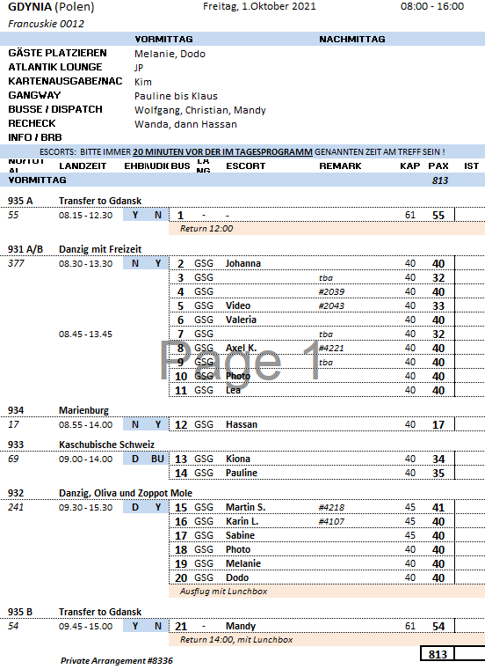

**Sa    02.10.** [**~~Wismar~~**](https://www.phoenixreisen.com/wismar-in-deutschland-auf-einer-kreuzfahrt-entdecken.html) **Warnemünde 13:00 - 23:00 Uhr**

**Wismar konnte nicht angelaufen werden. Daher Hafenänderung zu Warnemünde.**

**Stadtrundgang Wismar | 19 € | ca. 2,5 Std.**Während eines geführten Rundganges erhalten Sie einen Eindruck von der malerischen Hansestadt. Spazieren Sie gemütlich über kopfsteingepflasterte Straßen, vorbei an gotischen Häusern, Barockbauten und Renaissance-Fassaden. Der Marktplatz ist mit 10.000 qm Fläche einer der größten in Norddeutschland. Dort befindet sich auch der „Alte Schwede“, eines der ältesten Bürgerhäuser aus dem Jahre 1380. Eine 1878 eingerichtete Gaststätte erinnert an die einstige Zugehörigkeit zu Schweden, genauso wie die „Schwedenköpfe“, die am Alten Hafen ruhen. Ihr Reiseleiter nimmt Sie mit auf eine kleine Reise durch längst vergangene Zeiten, dominiert von Kaufleuten, Händlern, Seefahrern und Fischern, und erzählt die ein oder andere Geschichte über Klaus Störtebeker, den sagenumwobenen Freibeuter, bevor er Sie nach etwa zweieinhalb Stunden am Hafen verabschiedet.   
**Bitte beachten:** Für Gäste mit eingeschränkter Beweglichkeit nicht geeignet. Begrenzte Teilnehmerzahl.  
Vorbehaltlich Änderungen Programm/Preis (Stand: August 2021)

* Absage, da wir in Wismar nicht anlegen konnen.

**Panoramafahrt entlang der Backsteingotik | 47 € | ca. 4 Std.**Nach einer kleinen Panoramafahrt durch die Hansestadt Wismar fahren Sie durch die malerische mecklenburgische Landschaft nach Rostock. Rostock glänzt mit zahlreichen historischen Baudenkmälern, und während Ihrer Erkundungstour gewinnen Sie einen ersten Eindruck vom historischen Stadtkern der Hansestadt. So sehen Sie die Einkaufsmeilen Lange Straße und Kröpeliner Straße und gelangen zum Neuen Markt mit dem siebentürmigen Rathaus (Fotostopp). Anschließend Weiterfahrt nach Bad Doberan, der ehemaligen Sommerresidenz der mecklenburgischen Herzöge. Besonders sehenswert ist das gotische Münster des ehemaligen Zisterzienserklosters, auch als "Perle der norddeutschen Backsteingotik" bezeichnet (Fotostopp). Rückfahrt zum Schiff.  
Vorbehaltlich Änderungen Programm/Preis (Stand: Juni 2021)

* Abfahrt ab Warnemünde. Ansonsten nach Plan.

**Hansestadt Rostock und Marienkirche | 47 € | ca. 5 Std.**Von Wismar ca. 1-stündige Busfahrt nach Rostock, eine der schönsten deutschen Hansestädte. Während Ihres etwa 1,5-stündigen Rundgangs sehen Sie die historischen Baudenkmäler in neuem Glanz erstrahlen. Sie flanieren vom Universitätsplatz durch Rostocks Einkaufsmeile, die Kröpeliner Straße, zum Neuen Markt mit dem siebentürmigen Rathaus. Weiterhin sehen Sie das prunkvolle Gebäude der Rostocker Universität, die 1419 gegründet wurde. 13.000 Studenten halten die Stadt jung und prägen vor allem das bunte Rostocker Nachtleben. Anschließend besichtigen Sie die Marienkirche mit der bekannten astronomischen Uhr, die 1472 vom Uhrmacher Hans Düringer geschaffen wurde. Rückfahrt zum Schiff.  
**Bitte beachten:** Für Gäste mit eingeschränkter Beweglichkeit nicht geeignet. Rundgang durch die Stadt meist über Kopfsteinpflaster.  
Vorbehaltlich Änderungen Programm/Preis (Stand: Juni 2021)

* Anfahrt nach Rostock verkürzt aufgrund des neuen Hafens. Ansonsten Ausflug nach Plan.

**Lübeck | 49 € | ca. 4,5 Std.**Nach gut einer Stunde Busfahrt erreichen Sie die historische Stadt Lübeck, deren Geschichte bis in das 12. Jh. zurückreicht. Es folgt ein Rundgang zu Fuß durch die kopfsteingepflasterten Gassen. Sie starten am wohl bekanntesten und bedeutendsten Stadttor des Spätmittelalters, welches das Wahrzeichen Lübecks darstellt, dem Holstentor. Während des etwa zweistündigen Rundgangs sehen Sie Lübecks wichtigste Sehenswürdigkeiten, z.B. die Marienkirche aus dem 12. Jh., das Heiligen Geist Hospital, das Buddenbrockhaus, die Schiffergesellschaft und die St. Jakobi Kirche (Außenbesichtigungen). Anschließend Rückfahrt zum Schiff.  
**Bitte beachten:**Für Gäste mit eingeschränkter Beweglichkeit nicht geeignet.  
Vorbehaltlich Änderungen Programm/Preis (Stand: Juni 2021)

* Absage aufgrund von geringer Teilnehmerzahl (kostenfreie Rückgabe aufgrund der Hafenänderung möglich, die von vielen Gästen genutzt wurde)

**Münster und Molli | 69 € | ca. 4 Std.**Sie fahren ca. 1 Std. nach Bad Doberan, die ehemalige Sommerresidenz der mecklenburgischen Herzöge. Besonders sehenswert ist das gotische Münster des ehemaligen Zisterzienserklosters, das auch die "Perle der norddeutschen Backsteingotik" genannt wird (Außenbesichtigung). Anschließend bringt der Bus Sie zur nahegelegenen Station der Dampfeisenbahn Molli, mit der Sie eine gemütliche Fahrt durch das idyllische Mecklenburger Land unternehmen. Nach Ankunft in Kühlungsborn-Ost, direkt an der Mecklenburger Bucht gelegen und größter Bade- und Erholungsort der Region, steigen Sie wieder in den Bus und unternehmen eine kurze Orientierungsfahrt durch das Seebad, bevor Sie zurück zum Schiff fahren.  
**Bitte beachten:** Begrenzte Teilnehmerzahl.  
Vorbehaltlich Änderungen Programm/Preis (Stand: Juni 2021)

* Ausflug lief nach Plan (ab Warnemünde)

